ИЗВЕЩЕНИЕ о наличии оснований для признания жилых домов пустующими, и (или) СВЕДЕНИЯ о поиске правообладателей жилых домов, в соответствии с Указом Президента Республики Беларусь от 24 марта 2021 г. № 116 «Об отчуждении жилых домов в сельской местности и совершенствовании работы с пустующими домами»

Местонахождение жилого дома | Лица, которым предположительно жилой дом принадлежит, иные лица, имеющие право владения и пользования этим домом | Срок не проживания в жилом доме | Сведения о внесении платы за жилищно-коммунальные услуги, возмещении расходов на электроэнергию, выполнении требований законодательства об обязательном страховании строений | Размер жилого дома,  его площадь | Дата ввода в эксплуатацию жилого дома | Материал стен | Этажность,  подземная этажность | Составные части и принадлежности жилого дома, а также степень их износа | Сведения о нахождении жилого дома в аварийном состоянии или угрозе его обвала | Сведения о земельном участке
г.п. Шарковщина, пер. Чапаева, д.6 | Азарёнок Андрей Леонидович | 6 лет | Плата за ЖКУ не вносится, расходы на электроэнергию не возмещаются, требования об обязательном страховании строений не выполняются | 57 кв.м | 1949 | Бревно, обшит доской | одноэтажный, нет | жилой дом – 70 %; дощатые сени 80 % | аварийность и угроза обвала не установлены | Кадастровый номер 225555100001001150
г.п. Шарковщина, ул. Краснодворская, д.49 | Кулешова Ольга Алексеевна, Курилович Елена Николаевна, Петрова Лилия Николаевна, Лабуть Регина Николаевна, | 10 лет | Вносится плата за ЖКУ, расходы на электроэнергию не возмещаются, требования об обязательном страховании строений не выполняются | 6,2х5,4м,  38 кв.м | 1953 | Бревно, обшит доской | одноэтажный, нет | жилой дом – 80% | аварийность и угроза обвала не установлены | нет сведений
Правообладателям, при намерении использовать жилой дом для проживания, необходимо в течение двух месяцев со дня опубликования настоящего извещения, представить в Шарковщинский районный исполнительный комитет уведомление о намерении использовать жилой дом для проживания по установленной законодательством форме, а также принять меры по приведению жилого дома и земельного участка, на котором он расположен, в состояние, пригодное для использования их по назначению (целевому назначению), в том числе путем осуществления реконструкции либо капитального ремонта жилого дома. Уведомление подать лично (представителем) или направить заказным почтовым отправлением или нарочно (курьером) по адресу: Шарковщинский районный (211921, г.п. Шарковщина, ул. Комсомольская, д.15), либо по электронной почте на адрес shararh@vitebsk.by или по факсу +375 2154 6 40 18. К уведомлению необходимо приложить копию документа, удостоверяющего личность лица, которое представляет уведомление, а при его представлении представителем этого лица – дополнительно копии документа, удостоверяющего личность представителя, и документа, подтверждающего его полномочия (доверенность), а также копию документа, подтверждающего принадлежность жилого дома на праве собственности либо ином законном основании, а наследниками, принявшими наследство, но не оформившими права на жилой дом, – копии документов, подтверждающих принятие наследства, в том числе в случае, если наследство принято фактически. Непредставление уведомления, а также непринятие мер по приведению жилого дома и земельного участка, на котором он расположен, в состояние, пригодное для использования является отказом от права собственности на жилой дом.
Контактный телефон отдела архитектуры и строительства, жилищно-коммунального хозяйства Шарковщинского райисполкома +375 2154 4-15-96, 6-40-18.

Начальник отдела архитектуры и строительства,
жилищно-коммунального хозяйства
Шарковщинского райисполкома В.Ф.Буко

г.п.Шарковщина. пер.Чапаевая, д.6  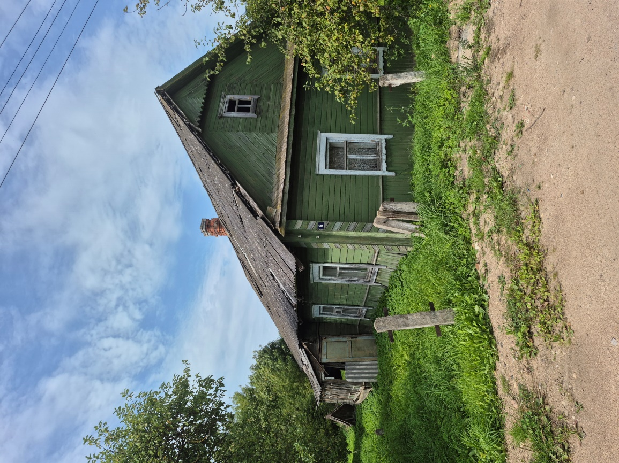 | г.п.Шарковщина, ул. Краснодворская, д.49  